KANTE Cheick Omar
TP : DHCP Server sur routeur Cisco
Configuration DHCP, routage statique et serveur DHCP autonome

Formation | BTS SIO - option SISR
Étudiant | KANTE Cheick Omar
Contexte | Lab Packet Tracer / infrastructure réseau
Objectif principal | Distribuer dynamiquement des adresses IP et valider la communication entre sous-réseaux

Compte rendu mis en forme et structuré pour le portfolio BTS SIO.

1. Présentation du TP
L’objectif du lab est de configurer un service DHCP pour distribuer automatiquement des adresses IP aux périphériques, puis de vérifier la communication entre les différents sous-réseaux à l’aide du routage statique.
Compétences mobilisées
• Adressage IPv4 et découpage en sous-réseaux /27.
• Configuration d’interfaces routeur et activation des liens.
• Mise en place de pools DHCP et exclusion d’adresses réservées.
• Routage statique entre routeurs.
• Tests de connectivité : ipconfig, ping, show ip route, show ip dhcp binding et traceroute.

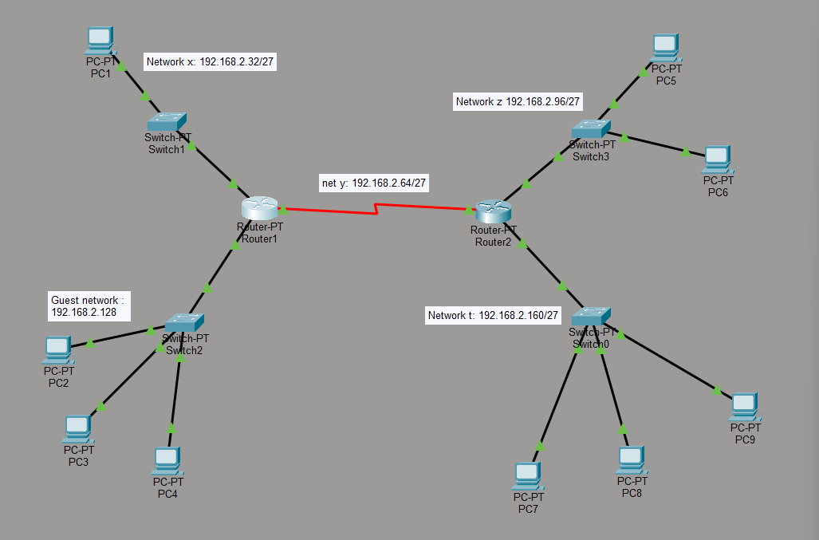
Figure 1 - Topologie initiale du réseau et plan d’adressage.
Étape | Action réalisée | Preuve / résultat
Q1 | Passage des postes PC7, PC8 et PC9 en DHCP. | Chaque poste obtient une adresse IP du réseau correspondant.
Q2 | Ajout de routes statiques sur les routeurs 1 et 2. | Les réseaux distants deviennent joignables.
Q3-Q4 | Tests ping entre postes de réseaux différents. | Les réponses ICMP valident la communication.
Q5-Q8 | Création des pools IPNET4 et IPNET5 sur Router2. | Le binding DHCP affiche les baux attribués.
Q9-Q13 | Ajout d’un serveur DHCP autonome et diagnostic. | Les routes et le traceroute permettent de vérifier le chemin réseau.

2. Configuration initiale des routeurs
Les routeurs sont configurés avec leurs interfaces, leurs adresses IP et leurs routes de base. Les captures ci-dessous servent de preuve de configuration.

2.1 Routeur 1
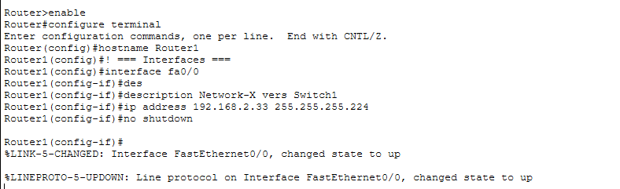
Figure 2 - Configuration de base du Routeur 1 : interfaces FastEthernet et activation.
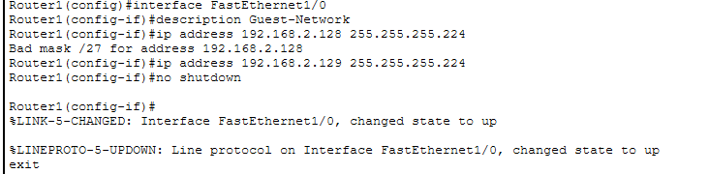
Figure 3 - Suite de la configuration du Routeur 1.
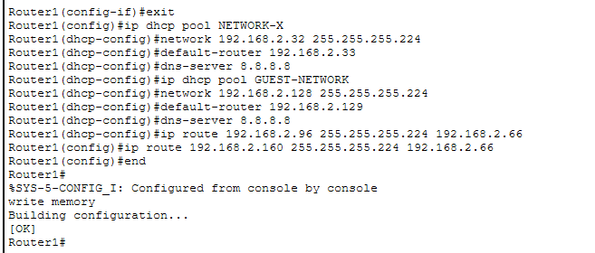
Figure 4 - Routes et paramètres complémentaires du Routeur 1.

2.2 Routeur 2
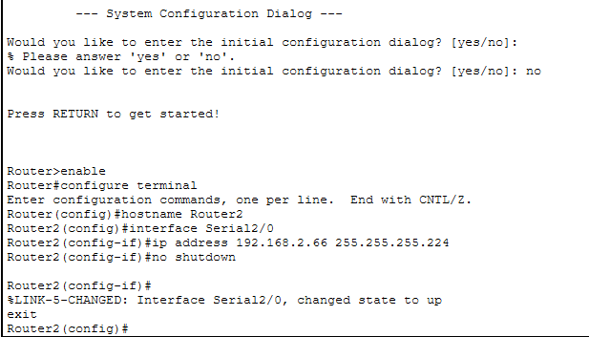
Figure 5 - Configuration de base du Routeur 2.
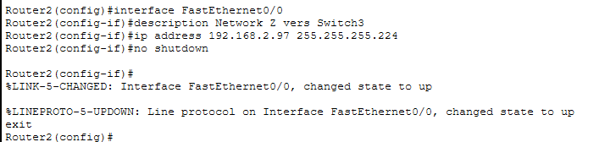
Figure 6 - Activation et adressage des interfaces du Routeur 2.
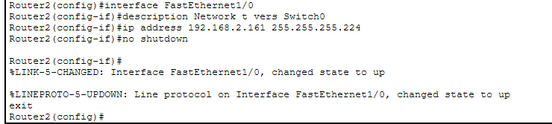
Figure 7 - Paramètres complémentaires du Routeur 2.

3. Attribution DHCP sur les postes PC7, PC8 et PC9
Après avoir mis les postes clients en mode DHCP, les commandes ipconfig confirment l’obtention automatique d’une adresse IP, d’un masque et d’une passerelle par défaut.
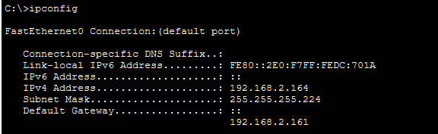
Figure 9 - Résultat ipconfig du PC7 après passage en DHCP.
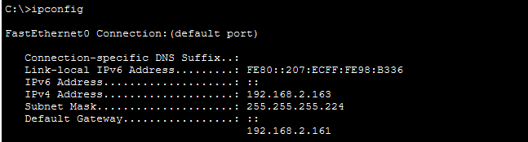
Figure 10 - Résultat ipconfig du PC8 après passage en DHCP.
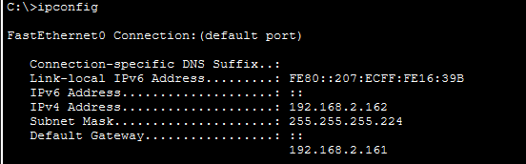
Figure 11 - Résultat ipconfig du PC9 après passage en DHCP.

4. Routage statique et tests de connectivité
Les tables de routage statiques permettent aux machines placées sur des réseaux différents de communiquer entre elles. Les tests ping servent à valider la configuration.
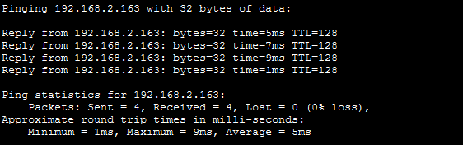
Figure 12 - Test ou vérification de communication après routage.
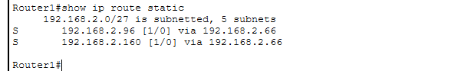
Figure 13 - Commande de vérification sur routeur.
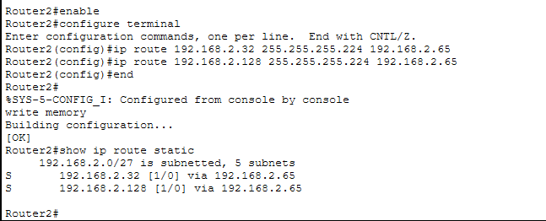
Figure 14 - Affichage des routes statiques configurées.

4.1 Ping PC1 depuis PC8
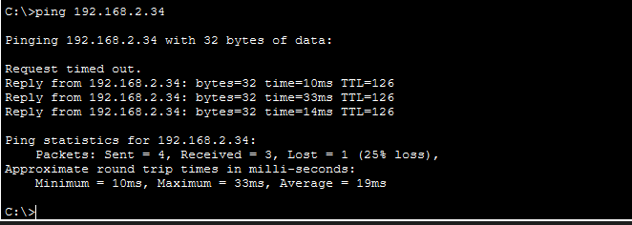
Figure 15 - Ping de PC1 depuis PC8 : la communication est validée malgré une première requête expirée.

4.2 Ping PC6 depuis PC2
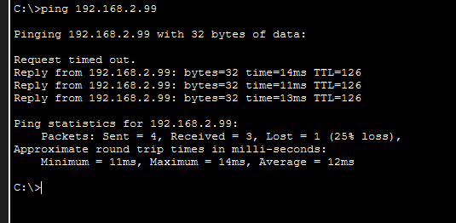
Figure 16 - Ping de PC6 depuis PC2 : les réponses ICMP confirment l’accès au réseau distant.

5. Configuration DHCP sur le Routeur 2
Deux pools DHCP sont créés pour les réseaux 192.168.2.96/27 et 192.168.2.160/27. Les dix premières adresses de chaque pool sont exclues afin de les réserver à des usages manuels ou futurs.
Pools configurés
• IPNET4 : réseau 192.168.2.96/27.
• IPNET5 : réseau 192.168.2.160/27.
• Exclusion des dix premières adresses de chaque sous-réseau.
• Définition du routeur par défaut pour chaque réseau.

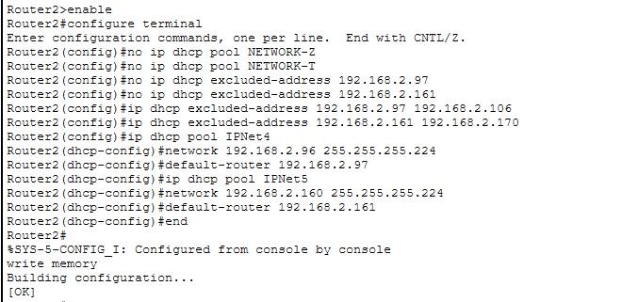
Figure 17 - Création des pools DHCP sur Router2 et configuration des exclusions.
Figure 18 - Vérification du binding DHCP sur Router2.
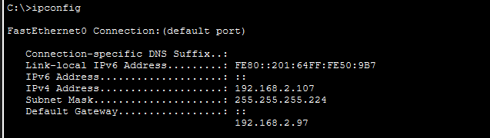
Figure 19 - Nouvelle adresse IP obtenue par PC5.
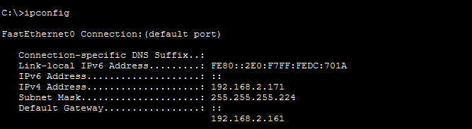
Figure 20 - Nouvelle adresse IP obtenue par PC7.
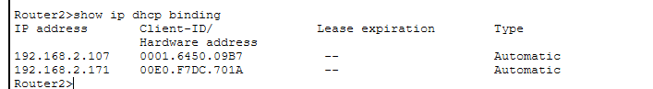
Figure 21 - Binding DHCP montrant les adresses distribuées.

6. Ajout d’un serveur DHCP autonome
La seconde partie du TP ajoute un routeur, un commutateur et un serveur DHCP autonome. Le but est d’attribuer des adresses IP aux hôtes du réseau invité via un serveur dédié.
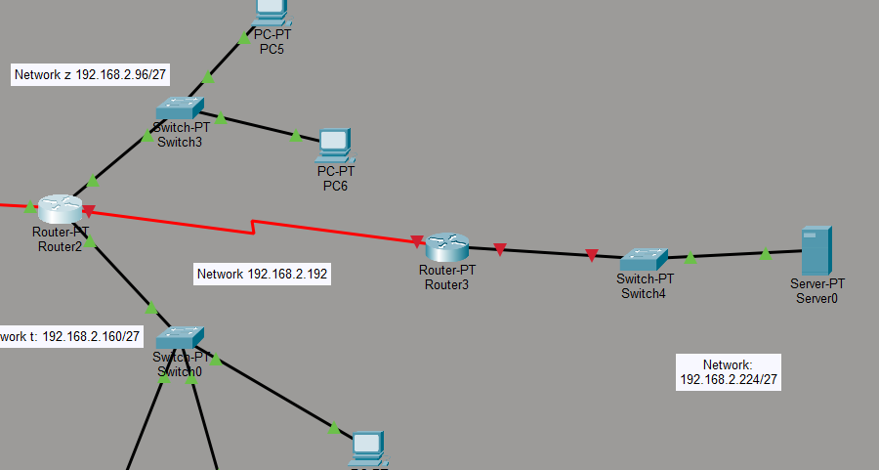
Figure 22 - Topologie étendue avec le serveur DHCP autonome.
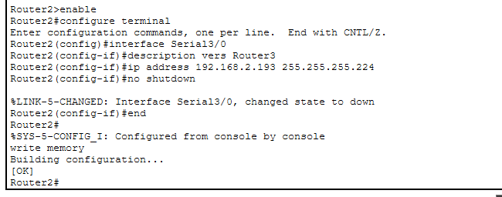
Figure 23 - Configuration du routeur lié au serveur DHCP.
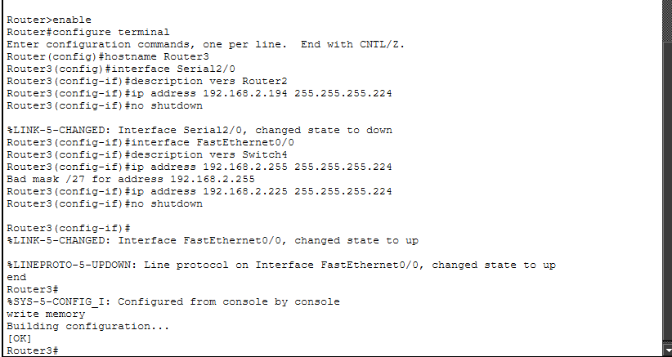
Figure 24 - Configuration complémentaire de l’infrastructure étendue.
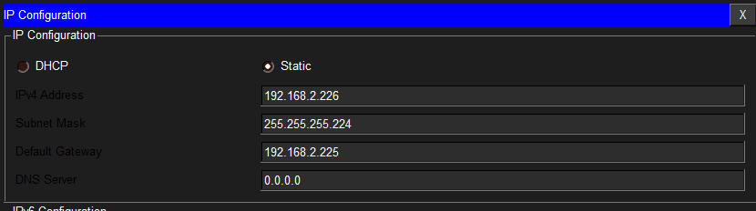
Figure 25 - Configuration IP du serveur DHCP autonome.
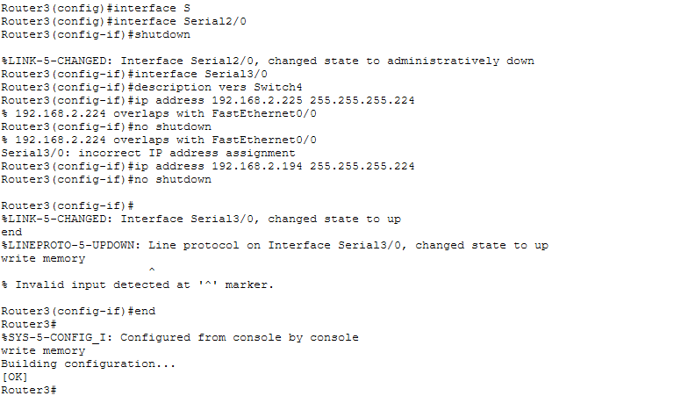
Figure 26 - Correction de l’interface série : Serial3/0 au lieu de Serial2/0.
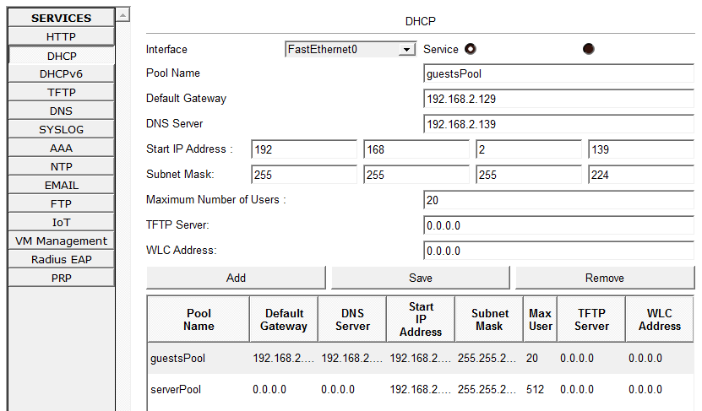
Figure 27 - Pool guestsPool configuré sur le serveur DHCP autonome.

7. Diagnostic, routes et validation finale
Le premier ping du PC2 vers le serveur DHCP échoue car les routes nécessaires ne sont pas encore toutes présentes. Après ajout des routes statiques sur Router1, Router2 et Router3, la communication devient possible.
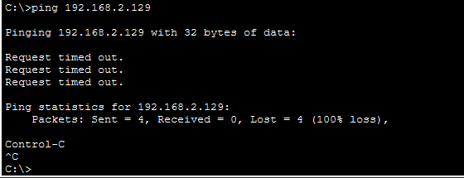
Figure 28 - Premier ping du serveur DHCP depuis PC2 : échec avant ajout ou correction des routes nécessaires.
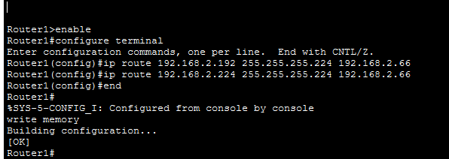
Figure 29 - Routes ajoutées sur Router1.
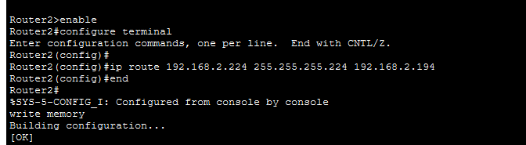
Figure 30 - Routes ajoutées sur Router2.
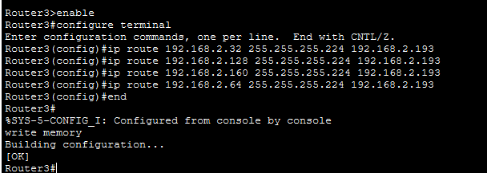
Figure 31 - Routes ajoutées sur Router3.
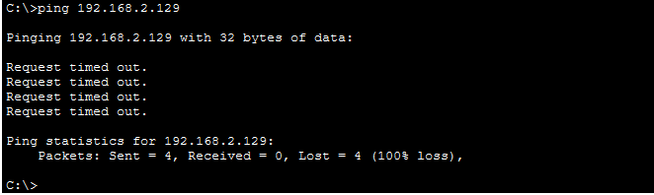
Figure 32 - Second test ping vers 192.168.2.129 : la capture montre encore un échec, ce qui invite à revérifier les passerelles et routes.
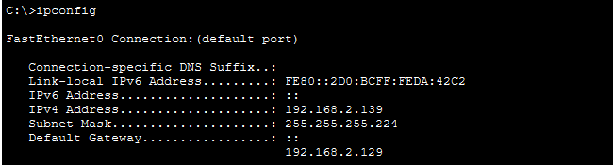
Figure 33 - PC2 obtient une adresse IP en DHCP.
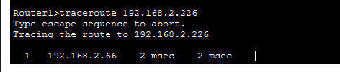
Figure 34 - Traceroute entre Router1 et le serveur DHCP.
Interprétation des résultats
• Le ping initial échoue car PC2 ne dispose pas encore d’un chemin complet vers le serveur DHCP autonome ou parce qu’une passerelle/route manque encore.
• Les captures de routes montrent les ajouts réalisés sur Router1, Router2 et Router3.
• La capture DHCP de PC2 montre qu’une adresse est bien obtenue. D’après l’observation du TP, cette adresse provient du pool déjà configuré sur Router1 et non du serveur autonome.
• Le traceroute affiche les sauts réseau. Techniquement, il utilise des paquets avec TTL croissant et des réponses ICMP pour identifier chaque routeur traversé.

8. Conclusion
Ce TP m’a permis de mettre en pratique la configuration DHCP sur routeur Cisco, l’ajout d’un serveur DHCP autonome et le diagnostic de connectivité à travers plusieurs sous-réseaux. Les captures montrent la progression : adressage, routage, baux DHCP, tests ping et traceroute.

